

**О внесении изменения в постановление Восточно-Казахстанского областного акимата от 2 ноября 2015 года № 287 "Об утверждении регламента государственной услуги "Предоставление земельного участка для строительства объекта в черте населенного пункта"**

***Утративший силу***

Постановление Восточно-Казахстанского областного акимата от 18 апреля 2016 года N 109. Зарегистрировано Департаментом юстиции Восточно-Казахстанской области 03 мая 2016 года N 4534. Утратило силу постановлением Восточно-Казахстанского областного акимата от 17 марта 2020 года № 85

      Сноска. Утратило силу постановлением Восточно-Казахстанского областного акимата от 17.03.2020 № 85 (вводится в действие по истечении десяти календарных дней после дня его первого официального опубликования).  
       Примечание РЦПИ.  
      В тексте документа сохранена пунктуация и орфография оригинала.  
      В соответствии с пунктом 2 статьи 27 Закона Республики Казахстан от 23 января 2001 года "О местном государственном управлении и самоуправлении в Республике Казахстан", пунктами 1, 3 статьи 16 Закона Республики Казахстан от 15 апреля 2013 года "О государственных услугах", на основании приказа исполняющего обязанности Министра национальной экономики Республики Казахстан от 21 января 2016 года № 24 "О внесении изменений и дополнений в некоторые приказы Министерства национальной экономики Республики Казахстан" (зарегистрированного в Реестре государственной регистрации нормативных правовых актов за номером 13161), Восточно-Казахстанский областной акимат **ПОСТАНОВЛЯЕТ:**  
      1. Внести в постановление Восточно-Казахстанского областного акимата "Об утверждении регламента государственной услуги "Предоставление земельного участка для строительства объекта в черте населенного пункта" от 2 ноября 2015 года № 287 (зарегистрированное в Реестре государственной регистрации нормативных правовых актов за номером 4248, опубликованное в газетах "Дидар" от 15 января 2016 года № 4 (17244), "Рудный Алтай" от 14 января 2016 года № 4 (19756), в информационно-правовой системе "Әділет" от 29 декабря 2015 года) следующее изменение:  
      регламент государственной услуги "Предоставление земельного участка для строительства объекта в черте населенного пункта", утвержденный указанным постановлением, изложить в новой редакции согласно приложению к настоящему постановлению.  
      2. Настоящее постановление вводится в действие по истечении десяти календарных дней после дня его первого официального опубликования.

|  |  |
| --- | --- |
| *Аким Восточно-Казахстанской области* | *Д. Ахметов* |

|  |  |
| --- | --- |
|  | Приложение к постановлению Восточно-Казахстанского областного акимата от "18" апреля 2016 года № 109 |
|  | Утвержден постановлением Восточно-Казахстанского областного акимата  от 2 ноября 2015 года № 287 |

**Регламент государственной услуги "Предоставление земельного участка для строительства объекта в черте населенного пункта"**

**1. Общие положения**

      1. Государственная услуга "Предоставление земельного участка для строительства объекта в черте населенного пункта" (далее – государственная услуга) оказывается местными исполнительными органами области, районов, города областного значения, акимами городов районного значения, поселков, сел, сельских округов (далее - услугодатели).  
      Прием заявлений и выдача результатов оказания государственной услуги осуществляются через:  
      1) Некоммерческое акционерное общество "Государственная корпорация "Правительство для граждан" (далее – Государственная корпорация);   
      2) веб-портал "электронного правительства": www.egov.kz (далее - портал).  
      2. Форма оказания государственной услуги – электронная (частично автоматизированная) и (или) бумажная.  
      3. Результат оказания государственной услуги – решение о предоставлении права землепользования на земельный участок (далее – решение) с приложением земельно-кадастрового плана согласно приложению 1 к стандарту государственной услуги "Предоставление земельного участка для строительства объекта в черте населенного пункта", утвержденному приказом исполняющего обязанности Министра национальной экономики Республики Казахстан от 27 марта 2015 года № 270 (зарегистрированным в Реестре государственной регистрации нормативных правовых актов за номером 11051) (далее – Стандарт) и договора временного (краткосрочного, долгосрочного) возмездного (безвозмездного) землепользования (далее - договор временного землепользования), либо мотивированный ответ об отказе в оказании государственной услуги в случаях и по основаниям, предусмотренным пунктом 10 Стандарта.  
      После получения результата оказания государственной услуги услугополучатель подписывает договор временного (краткосрочного, долгосрочного) возмездного (безвозмездного) землепользования и после его регистрации в уполномоченном органе по земельным отношениям направляет в орган, осуществляющий государственную регистрацию прав на недвижимое имущество, для дальнейшей регистрации в соответствии с законодательством Республики Казахстан.  
      При испрашивании земельного участка для индивидуального жилищного строительства заявление (ходатайство) услугополучателя берется на специальный учет и удовлетворяются по мере подготовки площадок для отвода либо при наличии свободных территорий, используемых для индивидуального жилищного строительства, с уведомлением заявителя.  
      На портале результат оказания государственной услуги направляется услугополучателю в "личный кабинет" в форме электронного документа, подписанного электронной цифровой подписью (далее - ЭЦП) уполномоченного лица услугодателя.

**2. Описание порядка действий структурных подразделений (работников) услугодателя в процессе оказания государственной услуги**

      4. Основанием для начала процедуры (действия) по оказанию государственной услуги является наличие заявления услугополучателя (либо уполномоченного представителя: юридического лица по документу, подтверждающему полномочия; физического лица по нотариально заверенной доверенности) по форме согласно приложению 4 к Стандарту и документов, предусмотренных пунктом 9 Стандарта.   
      5. Содержание процедур (действий), входящих в состав процесса оказания государственной услуги и длительность их выполнения:  
      1 - этап: изготовление акта выбора земельного участка, с положительными заключениями согласующих органов и организаций:  
      действие 1 – услугополучатель (либо уполномоченный представитель: юридического лица по документу, подтверждающему полномочия; физического лица по нотариально заверенной доверенности) предоставляет документы в Государственную корпорацию согласно пункту 9 Стандарта, а работник Государственной корпорации воспроизводит электронные копии документов, после чего возвращает оригиналы услугополучателю (либо уполномоченному представителю: юридического лица по документу, подтверждающему полномочия; физического лица по нотариально заверенной доверенности) и выдает расписку о приеме соответствующих документов, либо в случае предоставления услугополучателем неполного пакета документов, согласно перечню, предусмотренному пунктом 9 Стандарта, расписку об отказе в приеме документов по форме согласно приложению 5 к Стандарту. Длительность выполнения – 15 (пятнадцать) минут;  
      действие 2 – работник Государственной корпорации направляет документы услугополучателя в канцелярию услугодателя. Длительность выполнения – в течение 1 (одного) рабочего дня;  
      действие 3 – сотрудник канцелярии услугодателя регистрирует и передает документы услугополучателя руководителю услугодателя для наложения резолюции, затем направляет документы в орган в сфере архитектуры и градостроительства. Длительность выполнения – в течение 1 (одного) рабочего дня;  
      действие 4 – руководитель органа в сфере архитектуры и градостроительства рассматривает документы услугополучателя и передает специалисту на исполнение. Длительность выполнения – в течение 2 (двух) часов;  
      действие 5 – специалист проверяет полноту документов услугополучателя и подготавливает акт выбора земельного участка с его ситуационной схемой (далее - акт выбора) и направляет на согласование одновременно всем заинтересованным государственным органам, соответствующим службам и Государственной корпорации, ведущей государственный земельный кадастр. Длительность выполнения – в течение 7 (семи) рабочих дней;  
      действие 6 – заинтересованные государственные органы и соответствующие службы согласовывают акт выбора и представляют соответствующие заключения. К заключению Государственной корпорации, ведущей государственный земельный кадастр, прилагаются сведения по запрашиваемому участку и смета на изготовление земельно-кадастрового плана. Материалы передаются в орган в сфере архитектуры и градостроительства. Длительность выполнения – в течение 12 (двенадцати) рабочих дней;  
      условие 1 - в случае наличия оснований, предусмотренных пунктом 10 Стандарта, согласующие органы и службы направляют в орган в сфере архитектуры и градостроительства соответствующую информацию, которая является основанием для отказа в оказании государственной услуги. Длительность выполнения - в течение 3 (трех) рабочих дней;   
      действие 7 – на основании предоставленной информации специалист готовит мотивированный ответ об отказе в оказании государственной услуги и направляет его услугополучателю через Государственную корпорацию. Длительность выполнения – в течение 1 (одного) рабочего дня;  
      действие 8 – при положительном заключении специалист готовит окончательный акт выбора и направляет на согласование услугополучателю через Государственную корпорацию. Длительность выполнения – в течение 5 (пяти) рабочих дней;  
      действие 9 – услугополучатель согласовывает окончательный акт выбора и оплачивает за услуги земельно-кадастровых работ. Длительность выполнения – в течение 3 (трех) рабочих дней.  
      Срок действия несогласованного услугополучателем акта составляет 10 (десять) рабочих дней. По истечении указанного срока Государственная корпорация возвращает в орган в сфере архитектуры и градостроительства для аннулирования несогласованного акта выбора, с уведомлением услугополучателя;  
      2 - этап: при согласовании окончательного акта выбора и оплаты за услуги земельно-кадастровых работ услугополучателем:  
      действие 10 – услугополучатель сдает окончательный согласованный акт выбора и платежный документ за услуги земельно-кадастровых работ в Государственную корпорацию. Длительность выполнения - 15 (пятнадцать) минут;  
      действие 11 – Государственная корпорация, ведущая государственный земельный кадастр, изготавливает земельно-кадастровый план и направляет в орган в сфере земельных отношений. Длительность выполнения в течение – 10 (десяти) рабочих дней;  
      действие 12 – руководитель органа в сфере земельных отношений утверждает (подписывает) земельно-кадастровый план и направляет его специалисту для подготовки проекта решения. Согласованный проект решения с приложением утвержденного земельно-кадастрового плана направляется услугодателю. Длительность выполнения – в течение 3 (трех) рабочих дней;  
      действие 13 – услугодатель принимает решение, которое передается сотруднику канцелярии услугодателя для регистрации. Длительность выполнения – в течение 5 (пяти) рабочих дней;  
      действие 14 – сотрудник канцелярии услугодателя регистрирует и направляет копию решения в орган в сфере земельных отношений для подготовки договора временного землепользования. Длительность выполнения – в течение 1 (одного) рабочего дня;  
      действие 15 – специалист готовит договор временного землепользования и направляет копию решения с приложением земельно-кадастрового плана и договор в двух экземплярах через Государственную корпорацию услугополучателю для подписания. Длительность выполнения – в течение 2 (двух) рабочих дней;  
      действие 16 – услугополучатель подписывает договор временного землепользования, один экземпляр которого возвращается в орган в сфере земельных отношений для дальнейшего учета. Длительность выполнения – в течение 3 (трех) рабочих дней.  
      Срок действия неподписанного заявителем договора временного землепользования составляет 7 (семь) рабочих дней. По истечении указанного срока Государственная корпорация возвращает неподписанный договор в орган в сфере земельных отношений для отмены решения о предоставлении земельного участка, с уведомлением услугополучателя.  
      Срок оказания государственной услуги:  
      со дня сдачи пакета документов в Государственную корпорацию и на портал:  
      1 - этап: изготовление акта выбора земельного участка, с положительными заключениями согласующих органов и организаций - 28 рабочих дней;  
      2 - этап: при согласовании окончательного акта выбора и оплаты за услуги земельно-кадастровых работ услугополучателем - вынесение решения о предоставлении права землепользования на земельный участок - 22 рабочих дня;  
      отказ в рассмотрении заявления при предоставлении неполного пакета документов - 2 рабочих дня;  
      отказ в оказании государственной услуги в случаях и по основаниям, предусмотренным пунктом 10 Стандарта - 14 рабочих дней.  
      6. Результатом процедуры (действия) по оказанию государственной услуги по действию 1, указанному в пункте 5 настоящего Регламента, является выдача услугополучателю расписки о приеме соответствующих документов, которая служит основанием для начала выполнения действия 2, указанного в пункте 5 настоящего Регламента. Результатом действия 2, указанного в пункте 5 настоящего Регламента, является направление документов в канцелярию услугодателя, что служит основанием для начала выполнения действия 3, указанного в пункте 5 настоящего Регламента. Результатом действия 3, указанного в пункте 5 настоящего Регламента, является передача документов с резолюцией руководителя услугодателя в орган в сфере архитектуры и градостроительства, которая служит основанием для начала выполнения действия 4. Результатом действия 4, указанного в пункте 5 настоящего Регламента, является рассмотрение документов руководителем органа в сфере архитектуры и градостроительства и передача их специалисту на исполнение, которые служат основанием для начала выполнения действия 5. Результатом действия 5, указанного в пункте 5 настоящего Регламента, является направление документов на согласование заинтересованным государственным органам, соответствующим службам и Государственную корпорацию, ведущую государственный земельный кадастр, которое служит основанием для начала выполнения действия 6. Результатом действия 6, указанного в пункте 5 настоящего Регламента, являются предоставленные заключения согласующих органов. Передача материалов в орган в сфере архитектуры и градостроительства служит основанием для начала выполнения действия 7. Результатом действия 7, указанного в пункте 5 настоящего Регламента, является направление услугополучателю через Государственную корпорацию мотивированного ответа об отказе в оказании государственной услуги. Результатом действия 8, указанного в пункте 5 настоящего Регламента, является направление на согласование услугополучателю через Государственную корпорацию окончательного акта выбора, который служит основанием для начала выполнения действия 9. Результатом действия 9, указанного в пункте 5 настоящего Регламента, является согласование окончательного акта выбора и оплата за услуги земельно-кадастровых работ услугополучателем, которые служат основанием для начала выполнения действия 10. Результатом действия 10, указанного в пункте 5 настоящего Регламента, является сдача услугополучателем согласованных документов в Государственную корпорацию, которая служит основанием для начала выполнения действия 11. Результатом действия 11, указанного в пункте 5 настоящего Регламента, является изготовление и направление изготовленного земельно-кадастрового плана в орган в сфере земельных отношений, которое служит основанием для начала выполнения действия 12. Результатом действия 12, указанного в пункте 5 настоящего Регламента, является утверждение земельно-кадастрового плана и подготовка проекта решения. Направление согласованного проекта решения услугодателю служит основанием для начала выполнения действия 13. Результатом действия 13, указанного в пункте 5 настоящего Регламента, является принятие решения и передача его для регистрации в канцелярию услугодателя, которая служит основанием для начала выполнения действия 14. Результатом действия 14, указанного в пункте 5 настоящего Регламента, является направление копии решения в орган в сфере земельных отношений для подготовки договора временного землепользования, которое служит основанием для начала выполнения действия 15. Результатом действия 15, указанного в пункте 5 настоящего Регламента, является направление услугополучателю копии решения с приложением земельно-кадастрового плана и договора в двух экземплярах для подписания, которое служит основанием для начала выполнения действия 16. Результатом действия 16, указанного в пункте 5 настоящего Регламента, является подписанный услугополучателем договор, один экземпляр которого, возвращается в орган в сфере земельных отношений для дальнейшего учета.

**3. Описание порядка взаимодействия структурных подразделений (работников) услугодателя в процессе оказания государственной услуги**

      7. Перечень структурных подразделений (работников) услугодателя, которые участвуют в процессе оказания государственной услуги:  
      1) работник Государственной корпорации;  
      2) сотрудник канцелярии услугодателя;  
      3) орган в сфере архитектуры и градостроительства;  
      4) заинтересованные государственные органы и соответствующие службы;  
      5) Государственная корпорация, ведущая государственный земельный кадастр;  
      6) орган в сфере земельных отношений;  
      7) специалист.  
      8. Описание процедур (действий), необходимых для оказания государственной услуги:  
      1 - этап: изготовление акта выбора земельного участка, с положительными заключениями согласующих органов и организаций:  
      1) услугополучатель (либо уполномоченный представитель: юридического лица по документу, подтверждающему полномочия; физического лица по нотариально заверенной доверенности) предоставляет документы в Государственную корпорацию согласно пункту 9 Стандарта, а работник Государственной корпорации воспроизводит электронные копии документов, после чего возвращает оригиналы услугополучателю (либо уполномоченному представителю: юридического лица по документу, подтверждающему полномочия; физического лица по нотариально заверенной доверенности) и выдает расписку о приеме соответствующих документов, либо в случае предоставления услугополучателем неполного пакета документов, согласно перечню, предусмотренному пунктом 9 Стандарта, расписку об отказе в приеме документов по форме согласно приложению 5 к Стандарту. Длительность выполнения – 15 (пятнадцать) минут;  
      2) работник Государственной корпорации направляет документы в канцелярию услугодателя. Длительность выполнения – в течение 1 (одного) рабочего дня;  
      3) сотрудник канцелярии услугодателя регистрирует и передает документы руководителю услугодателя для наложения резолюции, затем направляет документы в орган в сфере архитектуры и градостроительства. Длительность выполнения – в течение 1 (одного) рабочего дня;  
      4) руководитель органа в сфере архитектуры и градостроительства рассматривает документы и передает специалисту на исполнение. Длительность выполнения – в течение 2 (двух) часов;  
      5) специалист проверяет полноту документов и подготавливает акт выбора земельного участка с его ситуационной схемой (далее - акт выбора) и направляет на согласование одновременно всем заинтересованным государственным органам, соответствующим службам и Государственную корпорацию, ведущую государственный земельный кадастр. Длительность выполнения – в течение 7 (семи) рабочих дней;  
      6) заинтересованные государственные органы и соответствующие службы согласовывают акт выбора и представляют соответствующие заключения. К заключению Государственной корпорации, ведущей государственный земельный кадастр, прилагаются сведения по запрашиваемому участку и смета на изготовление земельно-кадастрового плана. Материалы передаются в орган в сфере архитектуры и градостроительства. Длительность выполнения – в течение 12 (двенадцати) рабочих дней;  
      условие 1 - в случае наличия оснований, предусмотренных пунктом 10 Стандарта, согласующие органы и службы направляют в орган в сфере архитектуры и градостроительства соответствующую информацию, которая является основанием для отказа в оказании государственной услуги. Длительность выполнения - в течение 3 (трех) рабочих дней;   
      7) на основании предоставленной информации специалист готовит мотивированный ответ об отказе в оказании государственной услуги и направляет его услугополучателю через Государственную корпорацию. Длительность выполнения – в течение 1 (одного) рабочего дня;  
      8) при положительном заключении специалист готовит окончательный акт выбора и направляет на согласование услугополучателю через Государственную корпорацию. Длительность выполнения – в течение 5 (пяти) рабочих дней;  
      9) услугополучатель согласовывает окончательный акт выбора и оплачивает за услуги земельно-кадастровых работ. Длительность выполнения – в течение 3 (трех) рабочих дней.  
      Срок действия несогласованного услугополучателем акта составляет 10 (десять) рабочих дней. По истечении указанного срока Государственная корпорация возвращает в орган в сфере архитектуры и градостроительства для аннулирования несогласованного акта выбора, с уведомлением услугополучателя;  
      2 - этап: при согласовании окончательного акта выбора и оплаты за услуги земельно-кадастровых работ услугополучателем:  
      10) услугополучатель сдает окончательный согласованный акт выбора и платежный документ за услуги земельно-кадастровых работ в Государственную корпорацию. Длительность выполнения - 15 (пятнадцать) минут;  
      11) Государственная корпорация, ведущая государственный земельный кадастр, изготавливает земельно-кадастровый план и направляет в орган в сфере земельных отношений. Длительность выполнения в течение – 10 (десяти) рабочих дней;  
      12) руководитель органа в сфере земельных отношений утверждает (подписывает) земельно-кадастровый план и направляет его специалисту для подготовки проекта решения. Согласованный проект решения с приложением утвержденного земельно-кадастрового плана направляется услугодателю. Длительность выполнения – в течение 3 (трех) рабочих дней;  
      13) услугодатель принимает решение, которое передается сотруднику канцелярии услугодателя для регистрации. Длительность выполнения – в течение 5 (пяти) рабочих дней;  
      14) сотрудник канцелярии услугодателя регистрирует и направляет копию решения в орган в сфере земельных отношений для подготовки договора временного землепользования. Длительность выполнения – в течение 1 (одного) рабочего дня;  
      15) специалист готовит договор временного землепользования и направляет копию решения с приложением земельно-кадастрового плана и договор в двух экземплярах через Государственную корпорацию услугополучателю для подписания. Длительность выполнения – в течение 2 (двух) рабочих дней;  
      16) услугополучатель подписывает договор временного землепользования, один экземпляр которого возвращается в орган в сфере земельных отношений для дальнейшего учета. Длительность выполнения – в течение 3 (трех) рабочих дней.  
      Срок действия неподписанного заявителем договора временного землепользования составляет 7 (семь) рабочих дней. По истечении указанного срока Государственная корпорация возвращает неподписанный договор в орган в сфере земельных отношений для отмены решения о предоставлении земельного участка, с уведомлением услугополучателя.

**4. Описание порядка взаимодействия с Государственной корпорацией, а также порядка использования информационных систем в процессе оказания государственной услуги**

      9. Услугополучатели (либо уполномоченные представители: юридического лица по документу, подтверждающему полномочия; физического лица по нотариально заверенной доверенности) для получения государственной услуги обращаются в Государственную корпорацию и представляют документы, предусмотренные пунктом 9 Стандарта.  
      Длительность обработки запроса услугополучателя – 15 (пятнадцать) минут.  
      Порядок подготовки и направления запроса услугодателю:  
      1) заполнение работником Государственной корпорации формы запроса в части отметки о наличии документов в бумажной форме и сканирование документов, предоставленных услугополучателем, прикрепление их к форме запроса и удостоверение посредством удостоверенного (подписанного) ЭЦП заполненной формы (введенных данных) запроса на оказание услуги;  
      2) направление электронного документа (запроса услугополучателя), удостоверенного (подписанного) ЭЦП работника Государственной корпорации через интегрированную информационную систему ЦОН (далее - ИИС ЦОН);  
      3) полученный пакет документов передается через накопительный сектор и курьера Государственной корпорации услугодателю.  
      Структурные подразделения или должностные лица, уполномоченные направлять запрос услугодателя:  
      работник государственной корпорации.  
      Государственная корпорация отказывает в приеме документов в случае представления услугополучателем неполного пакета документов, указанных в пункте 9 Стандарта. При отказе в приеме документов работник Государственной корпорации выдает услугополучателю расписку по форме согласно приложению 5 к Стандарту.   
      Последовательность и сроки взаимодействия с Государственной корпорацией и (или) иными услугодателями, в том числе процедуры (действия) формирования и направления запросов услугодателей по вопросам оказания государственных услуг:   
      1) процесс 1 – ввод работником Государственной корпорации в ИИС ЦОН логина и пароля (процесс авторизации) для оказания услуги;  
      2) процесс 2 – выбор работником Государственной корпорации услуги, указанной в настоящем Регламенте, вывод на экран формы запроса для оказания услуги и ввод работником Государственной корпорации данных услугополучателя;  
      3) процесс 3 – направление запроса через шлюз "электронного правительства" (далее – ШЭП) в государственную базу данных "Физические лица" (далее - ГБД ФЛ)/государственную базу данных "Юридические лица (далее - ГБД ЮЛ) о данных услугополучателя;  
      4) условие 1 – проверка наличия данных услугополучателя в ГБД ФЛ/ГБД ЮЛ;  
      5) процесс 4 – формирование сообщения о невозможности получения данных в связи с отсутствием данных услугополучателя в ГБД ФЛ/ГБД ЮЛ;  
      6) процесс 5 – заполнение работником Государственной корпорации формы запроса в части отметки о наличии документов в бумажной форме и сканирование документов, предоставленных услугополучателем, прикрепление их к форме запроса и удостоверение посредством ЭЦП заполненной формы (введенных данных) запроса на оказание услуги;  
      7) условие 2 – проверка (обработка) услугодателем соответствия приложенных услугополучателем документов, указанных в пункте 9 Стандарта, являющихся основанием для оказания услуги;   
      8) процесс 6 – в случае предоставления услугополучателем неполного пакета документов, согласно перечню, предусмотренному пунктом 9 Стандарта, работником Государственной корпорации выдается расписка об отказе в приеме документов по форме согласно приложению 5 Стандарта;  
      9) процесс 7 – направление электронного документа (запроса услугополучателя) удостоверенного (подписанного) ЭЦП работника Государственной корпорации через ИИС ЦОН;  
      10) процесс 8 – получение работником Государственной корпорации сообщения о готовности государственной услуги в ИИС ЦОН;  
      11) процесс 9 – получение услугополучателем через работника Государственной корпорации результата оказания государственной услуги.  
      10. Порядок обращения и последовательности процедур (действий) услугодателя и услугополучателя при получении государственной услуги через портал:  
      услугополучатель осуществляет регистрацию на портале с помощью своего регистрационного свидетельства ЭЦП, которое хранится в интернет-браузере компьютера услугополучателя (осуществляется для незарегистрированных услугополучателей на портале);  
      процесс 1 – прикрепление в интернет-браузере компьютера услугополучателя регистрационного свидетельства ЭЦП и ввод услугополучателем пароля (процесс авторизации) на портале для получения государственной услуги;  
      условие 1 – проверка на портале подлинности данных о зарегистрированном услугополучателе через индивидуального идентификационного номера (далее – ИИН) и бизнес-идентификационного номера (далее – БИН) и пароль;  
      процесс 2 – формирование порталом сообщения об отказе в авторизации в связи с имеющимися нарушениями в данных услугополучателя;  
      процесс 3 – выбор услугополучателем государственной услуги, вывод на экран формы запроса для оказания государственной услуги и заполнение услугополучателем, прикрепление к форме запроса необходимых документов в электронном виде;  
      процесс 4 – оплата услуги через платежный шлюз "электронного правительства" (далее - ПШЭП), затем эта информация поступает в портал;  
      условие 2 – проверка в портале факта оплаты за оказание государственной услуги;  
      процесс 5 – формирование сообщения об отказе в запрашиваемой государственной услуге, в связи с отсутствием оплаты за оказание государственной услуги в портале;  
      процесс 6 – выбор услугополучателем регистрационного свидетельства ЭЦП для удостоверения (подписания) запроса;  
      условие 3 – проверка на портале срока действия регистрационного свидетельства ЭЦП и отсутствия в списке отозванных (аннулированных) регистрационных свидетельств, а также соответствия идентификационных данных между ИИН/БИН, указанным в запросе, и ИИН/БИН, указанным в регистрационном свидетельстве ЭЦП;  
      процесс 7 – формирование сообщения об отказе в запрашиваемой государственной услуге в связи с неподтверждением подлинности ЭЦП услугополучателя;  
      процесс 8 – удостоверение (подписание) запроса для оказания государственной услуги посредством ЭЦП услугополучателя;  
      процесс 9 – регистрация электронного запроса услугополучателя в портале;  
      процесс 10 – получение услугополучателем результата государственной услуги.  
      Порядок обращения и последовательности процедур (действий) услугодателя и услугополучателя при оказании государственной услуги через портал указан в диаграмме функционального взаимодействия информационных систем, задействованных в оказании государственной услуги, согласно приложению 1 к настоящему Регламенту.  
      11. Подробное описание последовательности процедур (действий), взаимодействий структурных подразделений (работников) услугодателя в процессе оказания государственной услуги, а также описание порядка взаимодействия с иными услугодателями и (или) Государственной корпорацией и порядка использования информационных систем в процессе оказания государственной услуги отражается в справочнике бизнес - процессов оказания государственной услуги согласно приложению 2 к настоящему Регламенту. Справочник бизнес - процессов оказания государственной услуги размещается на веб - портале "электронного правительства", интернет - ресурсе услугодателя.

|  |  |
| --- | --- |
|  | Приложение 1 к регламенту государственной  услуги "Предоставление  земельного участка для  строительства объекта в черте  населенного пункта" |

**Диаграмма функционального взаимодействия информационных систем, задействованных в оказании государственной услуги через портал**

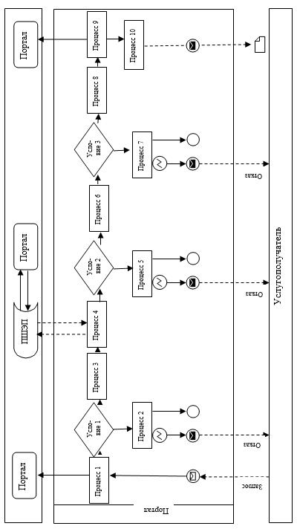

**Условные обозначения:**

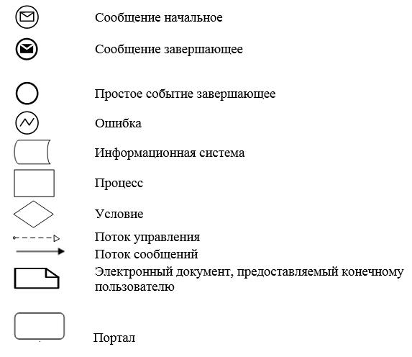

|  |  |
| --- | --- |
|  | Приложение 2 к регламенту государственной  услуги "Предоставление  земельного участка для  строительства объекта в черте  населенного пункта" |

**Справочник бизнес - процессов оказания государственной услуги**

**1) при оказании государственной услуги через Государственную корпорацию**

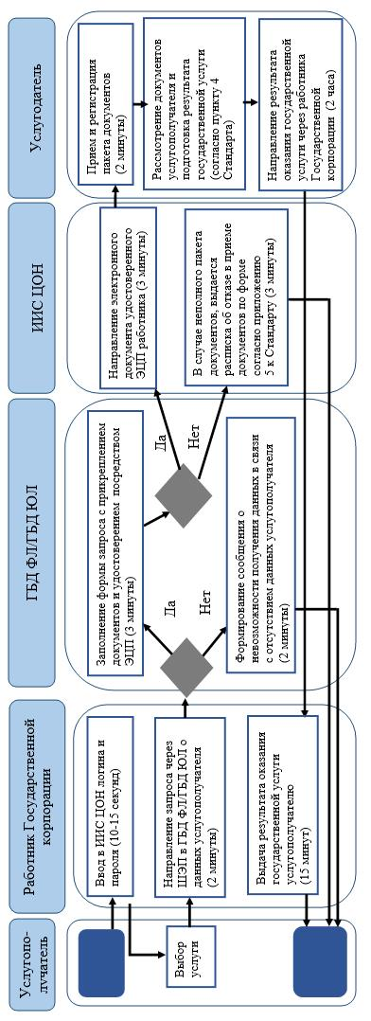

**2) при оказании государственной услуги через портал**

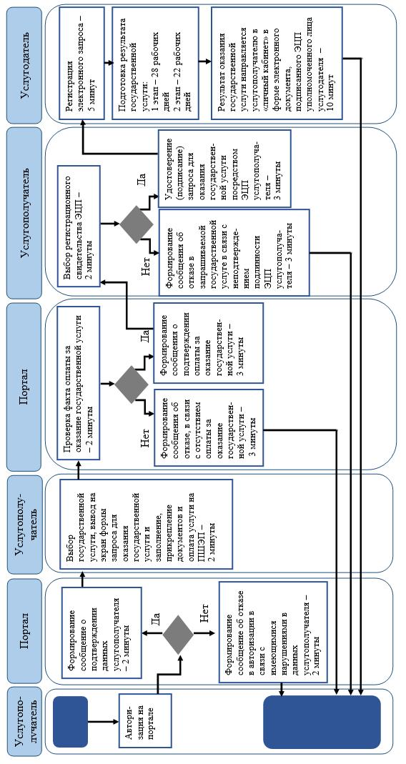

**Условные обозначения:**

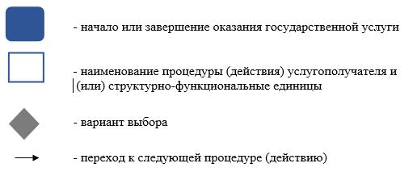

© 2012. РГП на ПХВ «Институт законодательства и правовой информации Республики Казахстан» Министерства юстиции Республики Казахстан